活動名稱：108學年度教師節敬師活動
活動時間：108年09月26日
活動地點：本校各處室、導師室、各班教室
參與人員：各處室主管、各年級導師、全校學生、學生會成員
活動內容：藉由舉辦敬師活動，讓學生表現對老師的敬意，也讓老師感受到學校滿滿的祝福。
活動照片照
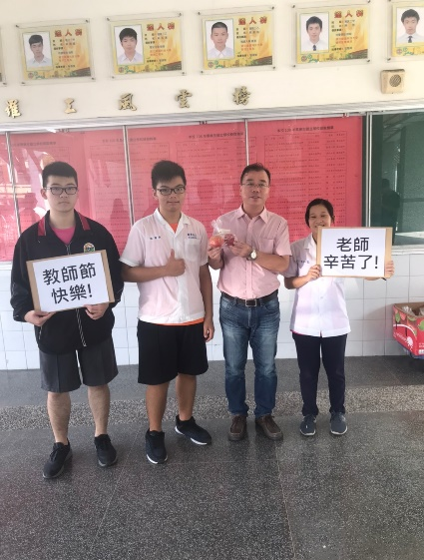 | 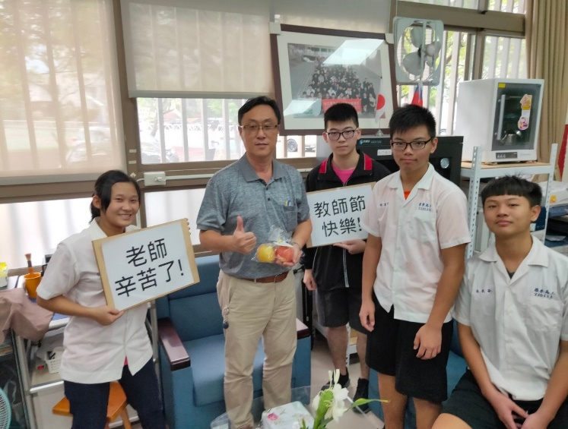
學生會贈送校長敬師禮 | 學生會贈送秘書敬師禮
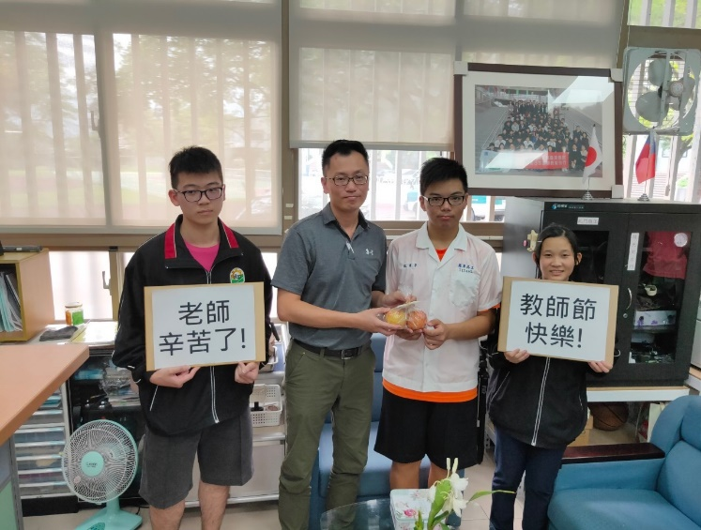 | 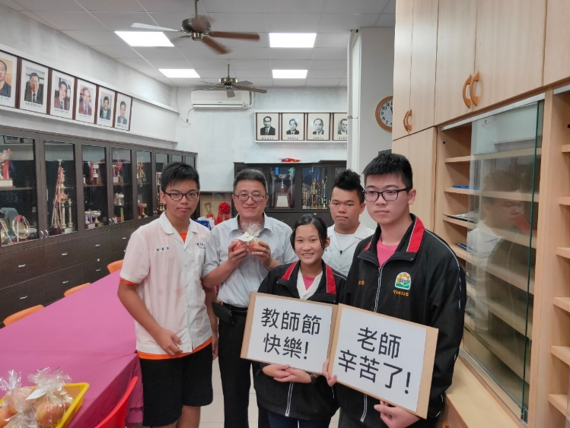
學生會贈送學務主任敬師禮 | 學生會贈送圖書館主任敬師禮
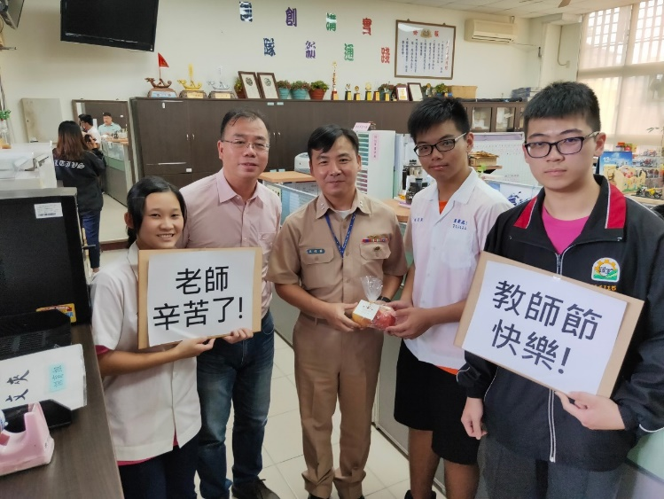 | 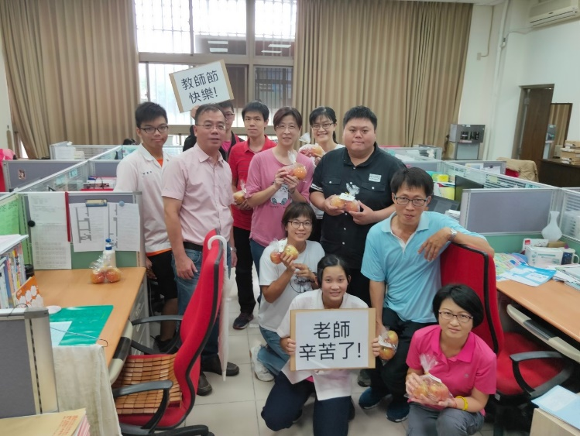
校長贈送教官室敬師禮 | 校長贈送敬師禮，並與一年級導師合照
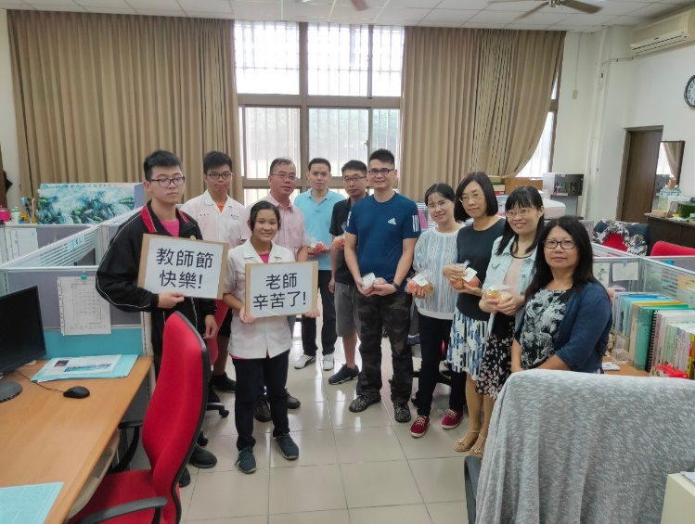 | 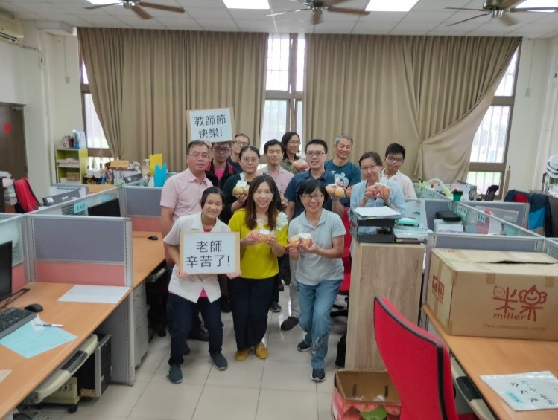
校長贈送敬師禮，並與二年級導師合照 | 校長贈送敬師禮，並與三年級導師合照
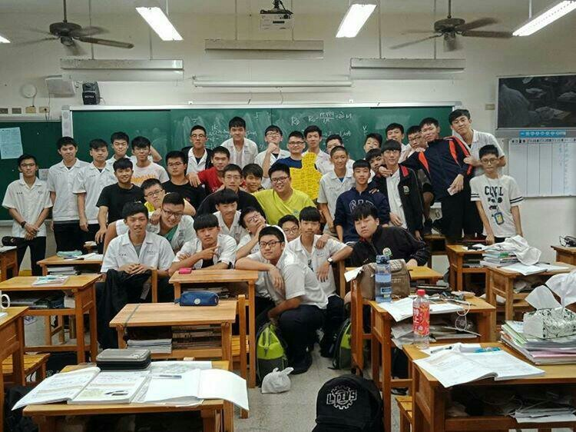 | 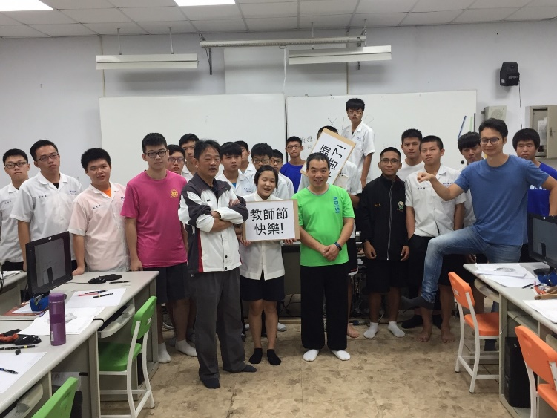
各班慶祝教師節活動(電機二乙) | 各班慶祝教師節活動(製圖二甲)
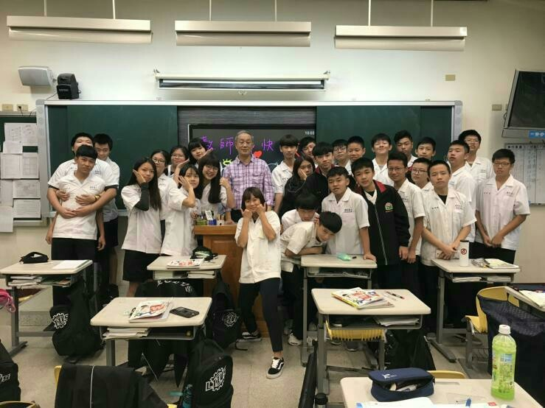 | 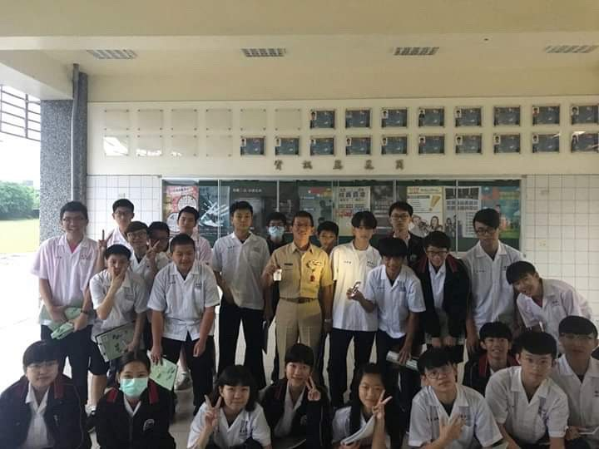
各班慶祝教師節活動(建築一甲) | 各班慶祝教師節活動(製圖一甲)

